**Wiersz i piosenka na grudzień**

**Wiersz:**

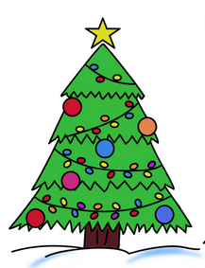

**Choineczka**

Choineczka mała

w lesie sobie stała..

Wiatr ją lulał do snu,.

więc się kołysała.

Przywieźli ją ludzie

po zamarzniętej grudzie

Teraz cieszy dzieci

Widzicie, jak świeci?

**I. R. Salach**

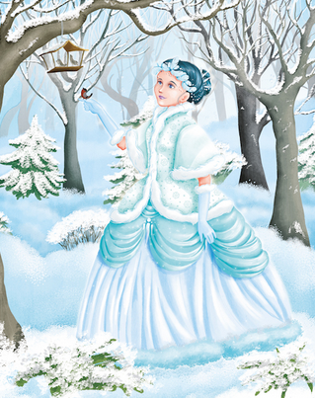

**Piosenka:**

**Pani Zima**

I. Patrzcie, patrzcie, zima biała

wszystko śniegiem zasypała.

Ref.: Dzyń, dzyń, dzyń, buch, buch, buch,

leci z nieba biały puch.

II. Dzieci już witają zimę,

każdy ma wesołą minę.

Ref.: Dzyń, dzyń, dzyń, buch, buch, buch,

leci z nieba biały puch.

III. Mknie na sankach z dziećmi zima,

zaraz w zaspie się zatrzyma.